Интегрированный урок математики и окружающего мира
в 1 классе
«Мы- архитекторы»

( урок- изучение нового материала)
Дата проведения 21 января 2014 год

Кухина Галина Викторовна,
учитель начальных классов,высшая квалификационная категория,
МБОУ «СОШ №9»
Г. Алексина Тульской области

Дидактическая модель обучения: объяснительно- иллюстративная, частично- продуктивная
Форма организации обучения: индивидаульно- групповая, демонстрация
Педагогические средства обучения: презентация, фильмы, наглядность, демонстрация
Информационно- методическое обеспечение: ИКТ
Техническое обеспечение: ПК, экран, проектор
Материалы для работы: картон, клей, магнитный конструктор, плоские и объемные фигуры

Ход урока: Беседа о профессиях
-Какие профессии вам знакомы?
-Кем бы вы мечтали стать?
-Я прочту стихи. Догадайтесь о ком они.
« Мы все живём в домах, квартирах
Совсем не думая о том,
Кто создал все творенья мира
И кто построил этот дом...»
(Дети предполагают, что это строитель. Учитель подводит к мысли, что труду строителя предшествует работа других людей. Обсуждается кто они- «мастера постройки»)
Слайд№1
-Архитектор-проектировщик-человек с высшим образованием. Он многое знает, причём владеет знаниями во многих областях. Ему необходимы и математика, и русский язык, и география, и история, и многое-многое другое.
Архитектор должен хорошо ориентироваться в пространстве, представлять в уме будущее сооружение, создавать его образ. Эту способность мы проверим у себя с помощью упражнения.
( Ученики выполняют графическую работу « Построй домик по образцу» )
-Линейка, карандаш и циркуль - незаменимые вещи в руках архитектора- проектировщика. Ведь любой город или просто дом начинаются с чертежа.
Слайды №2 и №3
-Видите ли вы на этих чертежах дома? Почему? Но ведь именно они здесь изображены! Как же они изображены?
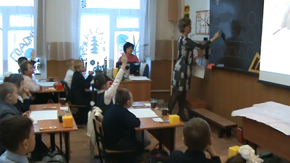
( Замкнутыми ломаными линиями, геометрическими фигурами)
•Мы уже знаем кое-что о геометрических фигурах. Я не ошибаюсь?! Предлагаю вам мини-экзамен. Справитесь- мы тоже создадим с вами свой чертёж!!!!
«Экзамен для начинающих»
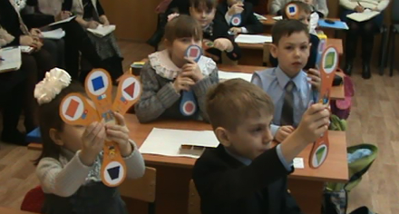
1.Работа с веером плоских фигур.
• Найди и покажи все многоугольники.
• Все 4-угольники
• Все фигуры, у которых 3 стороны
• Все фигуры, у которых 4 вершины
• Все фигуры, у которых все стороны равны
2. Теперь потруднее
• Все фигуры, у которых все углы прямые
• Все фигуры, у которых есть хотя бы один тупой угол
• Все фигуры без углов
3.Теперь посмотрите на фигуры, начерченные на доске. Какие из них можно разбить одной прямой линией
(На доске квадрат, прямоугольник, треугольник, трапеция, круг)
• На 2 треугольника? (Все кроме круга)
• На трапецию и треугольник ( Все кроме круга)
• На 2 прямоугольника (Квадрат и прямоугольник)
• 3. Задания на логику
Слайд 4 Продолжи ряд!
Слайд 5 Какая фигура лишняя?
Слайд? Дополни ряд!
Слайд 8 Сколько четырёхугольников на чертеже?
•Молодцы! Вы с честью выдержали экзамен! Эти знания нам сегодня пригодятся! А знаете ли вы что такое план? Сейчас я покажу вам план этого класса и отмечу на нём место, где я спрятала «секрет». Попробуйте найти его.
1.Возьмите красный квадрат. Синий положите справа от красного. Жёлтый перед красным. Зелёный следует за синим. Коричневый предшествует жёлтому.
2. Теперь нужно позаботиться о школе. Как выглядит наша новая школа с высоты? (Похожа на букву П)
Сложите из трёх прямоугольников план школы. Расположите школу севернее жёлтого и красного домов.
3.Не забудем и про детский сад.
Возьмите 3 квадрата. Положите их так, чтобы они касались
только вершинами.
(Дети предлагают 2 разных варианта. Выбирается наиболее
подходящий)
-Расположите детский сад восточнее школы.
4.В микрорайоне должен быть порядок. А значит нужно отделение милиции. Обозначим его квадратом и разместим слева от школы.
5. Возьмите ещё один квадрат. Это Сбербанк. Расположите его восточнее детского сада.
6.Севернее школы расположите стадион. Его обозначим овалом.
7. Возьмите треугольник. Это кафе. Расположите его западнее стадиона.
Теперь будем строить к югу от дороги.
8.Возьмите квадрат. Напротив пешеходного перехода у нас будет фонтан.
9.Возьмите прямоугольник. Рядом с фонтаном расположим больницу.

Слайд 9 (Чтение плана класса и обнаружение секрета)

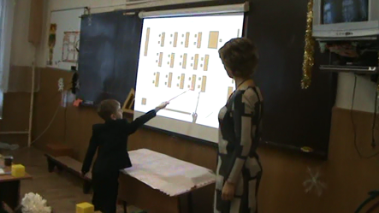
-Вы легко прочли план, и достойны повалы! План, ребята, это своего рода взгляд на какой- то объект или местность с высоты. Тогда ве фигуры кажутся геометрическими и уменьшаются в размерах. Всё увиденное и наносится на план. Хотите взглянуть на Петровку с высоты?

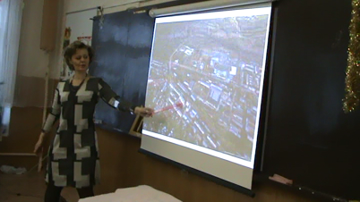
Слайд 10 (-Узнаёте?)
-А ещё я предлагаю вам полетать! Вы не только убедитесь в том, что сверху всё приобретает вид геометрических фигур. Но и получите эстетическое удовольствие!

Слайд 11 Релаксация
Работа в парах « Создание плана микрорайона»
-Сейчас вы будете создавать план микрорайона. Он должен быть задуман так, чтобы жить в нём было комфортно. Представьте себе, что вы взрослые люди. Без каких зданий и учреждений вам не обойтись? (Дети вносят свои предложения. Идёт обсуждение.) Все свои предложения мы нанесём на план. Перед вами большой лист, на который нанесена разметка, которая указывает на шоссе и тротуары. Кроме того на ваших листах отмечены стороны горизонта. Они помогут вам быстрее ориентироваться при нанесении объектов на план. В коробочке лежат все геометрические фигуры, которые вы будете использовать при обозначении зданий.
-Вдоль дороги обычно располагаются дома. Как мы видим их с
высоты?
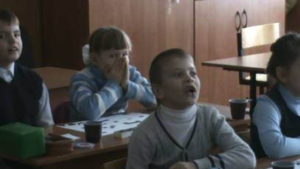
(Квадраты или прямоугольники)
- Почему? Для чего люди строят небоскрёбы?

(Чтобы поселить как можно больше людей, заняв при этом
меньше территории)
-Мы тоже будем экономить место. Наши дома будут высокими. Сверху будут выглядеть как квадратики.'
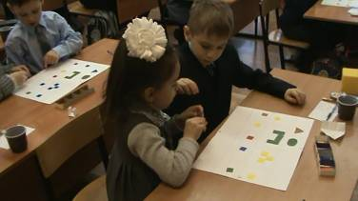
10. Возьмите круг. Слева от больницы кругом обозначим развлекательный центр.
11.Возьмите ещё один круг. Справа от больницы отметим торговый центр.
12 и 13. Рядом с ними обозначим салоны связи.
14 .Возьмите квадрат. В благодарность за то . что мы живём в мирное время, строим дома, учим детей, установим справа от стадиона обелиск героям, павшим в годы ВО войны.
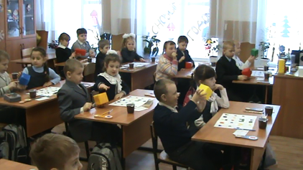
-Вам бы хотелось посмотреть как будет выглядеть то, что мы обозначили но своём плане тогда, когда это построят строители? Тогда посмотрим как плоские фигуры превращаются в объёмные.
Фильм « Мультимама»
- Чем плоские фигуры отличаются от объёмных?
Работа с объёмными фигурами. Учитель показывает-дети называют. Затем игра « Наоборот»- учитель называет. А дети показывают.
Слайд 13
Изучение понятий: основание, грань, ребро, вершина.
Построение куба и пирамиды из магнитного конструктора.
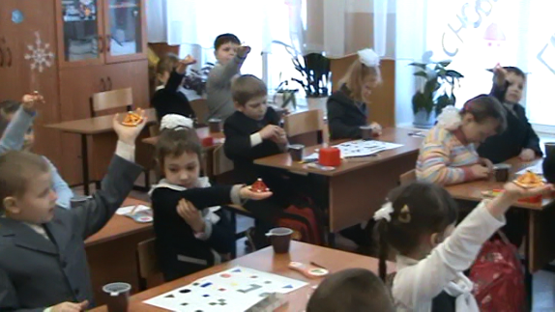
-Итак, наша задача-вырастить из плоских фигур объёмные Мы , как архитекторы будем создавать макет. Макет-это модель микрорайона из картона. Посмотрите как это выглядит.
Слайды 14 и 15
-Уверяю вас, что вы уже пробовали создавать макеты. А выглядели они вот так.
Слайды 16 и 17 (Постройки из кубиков и Лего)
А чтобы у вас появилось вдохновение, посмотрите захватывающий фильм
« Удивительные небоскрёбы»
« Строим макет»
1. Какая из объёмных фигур больше всего похожа на высотный дом? ( Параллелепипед)
-Найдите в моём наборе 5 одинаковых параллелепипедов и установите их на моём большом плане на месте 5 квадратов, обозначающих жилые дома.
2. Здесь у нас отделение полиции. Мы тоже обозначили его квадратом. Но ведь отделение полиции не многоэтажка, а скорее одноэтажное здание. Какой объёмной фигурой его обозначим? ( Куб)
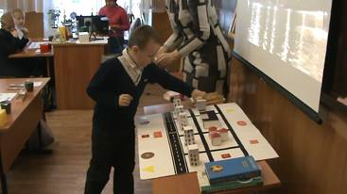
3. Квадратом обозначили мы и отделение банка. Пусть это тоже будет куб. Установите его.
4. Я вижу ещё один квадрат на нашем плане. Вот здесь, где находится обелиск. Объёмная фигура, которая появится здесь ,не куб и не параллелепипед. А что же это может быть? В основании какой ещё объёмной фигуры лежит квадрат? (Пирамида)
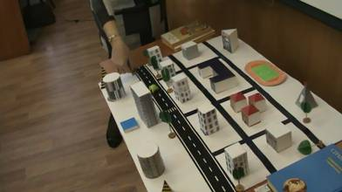
Установим её.
5.Здание детского сада тоже обозначено тремя квадратами. Постройте из трёх кубов детский сад, соответствующий плану.
6.Теперь отыщите среди моих бумажных построек ту, которая соответствует зданию школы.
7. Отыщите среди объёмных фигур большой параллелепипед и установите его на месте больницы.
8.У нас на плане есть 2 круга. Рассмотрите объёмные фигуры. В основании каких из них лежит круг? (Цилиндр и конус)
Обозначьте торговый и развлекательный центры цилиндрами.
9. Рядом с ними есть треугольники. Мы решили, что это салоны связи. Какие объёмные фигуры имеют в основании треугольник? (Призма и тетраэдр)
Установите 2 тетраэдра.
10. Вот здесь мы тоже положили треугольник и сказали, что это кафе. Установите здесь призму.
11. Теперь стадион! Будет ли он объёмным? ( Нет, ведь это просто поле.) Тогда оно останется овалом.
-Нравится?!
Осталось поработать ландшафтным дизайнерам. Вы знаете кто это?
Озеленим наш микрорайон! (Установка макетов деревьев.)
Вам понравилось работать архитекторами-проектировщиками? Возможно в будущем кто-то из вас выберет эту профессию!
А хотите я покажу вам какого уровня мастерства можно достигнуть в этой профессии?
Показ фильма «Гранд Макет Россия в Санкт-Петербурге »
